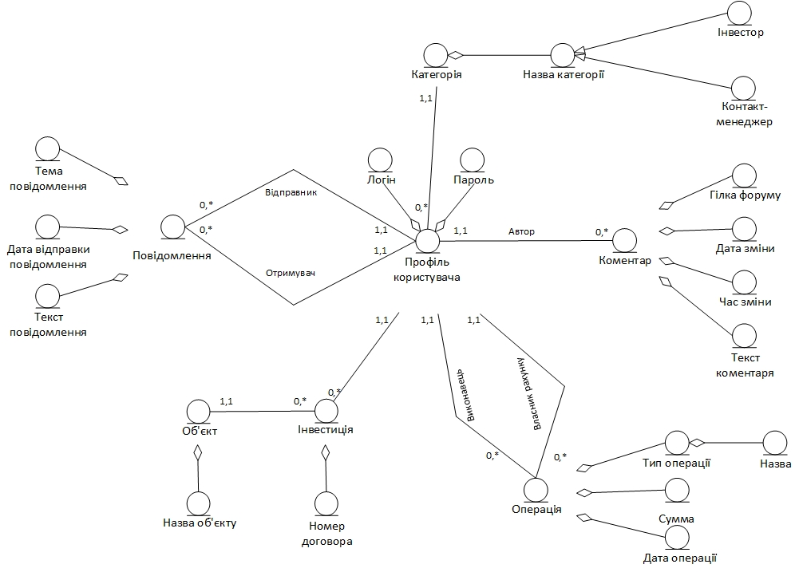

**Глосарій**

***Профіль користувача*** – це сутність, яка містить інформацію про користувача та має атрибути «Логін» та «Пароль».

***Повідомлення*** – це сутність, що є текстом, відправленим іншому користувачу, та має атрибути «Тема повідомлення», «Дата відправки повідомлення» та «Текст повідомлення».

***Інвестиція*** – це сутність, яка містить інформацію про інвестиції користувача та містить атрибут «Номер договора».

***Об’єкт*** - це сутність, що є певним об’єктом нерухомості, у який інвестував свої гроші інвестор, та має атрибут «Назва об’єкту».

***Операція*** – це сутність, яка є одиничною зміною фінансового балансу користувача та містить атрибути «Тип операції», «Сумма» та «Дата операції».

***Коментар*** – це сутність, що є повідомленням на форумі та містить атрибути «Гілка форуму», «Дата зміни», «Час зміни» та «Текст коментаря».

***Категорія*** – це сутність, що є повідомленням на форумі та містить атрибут «Назва категорії».